BÀI TUYÊN TRUYỀN KỶ NIỆM NGÀY 8/3
TRƯỜNG MẦM NON TRỰC THUẬN
Trong không khí vui tươi của những ngày đầu xuân, hôm nay trường mầm non Trực Thuận hội tụ tại đây để tổ chức chương trình kỷ niệm ngày Quốc tế Phụ nữ mùng 8 tháng 3 – ngày tôn vinh vẻ đẹp, sự hy sinh và những đóng góp to lớn của phụ nữ trên toàn thế giới nó chung và phụ nữ trường mầm non Trực Thuận nói riêng
Ngày 8/3 là dịp để chúng ta bày tỏ sự trân trọng và biết ơn đối với những người bà, người mẹ, người chị và những nữ đồng nghiệp đã luôn tận tâm trong công việc, chăm lo cho gia đình và đóng góp cho xã hội.
Vì vậy, được sự quan tâm của Ban giám hiệu trường mầm non Trực Thuận, hôm nay Trường mầm non Trực Thuận long trọng tổ chức Chương trình kỷ niệm ngày Quốc tế Phụ nữ 8/3 năm 2026
2. Giới thiệu đại biểu
Đến dự với chương trình hôm nay có các ông bà trong ban chấp hành phụ huynh học sinh
- Ông: Ngô Đức Đại – Trưởng ban đại diện cha mẹ phụ huynh học sinh
- Ông: Lê Duy Nguyên – Phó ban đại diện cha mẹ phụ huynh
- Ông: Ngô Văn Du – Uỷ viên
- Cùng toàn thể các bác các anh phu quân của các đồng chí cán bộ, giáo viên, nhân viên của đã và đang làm việc tại trường mầm non Trực Thuận
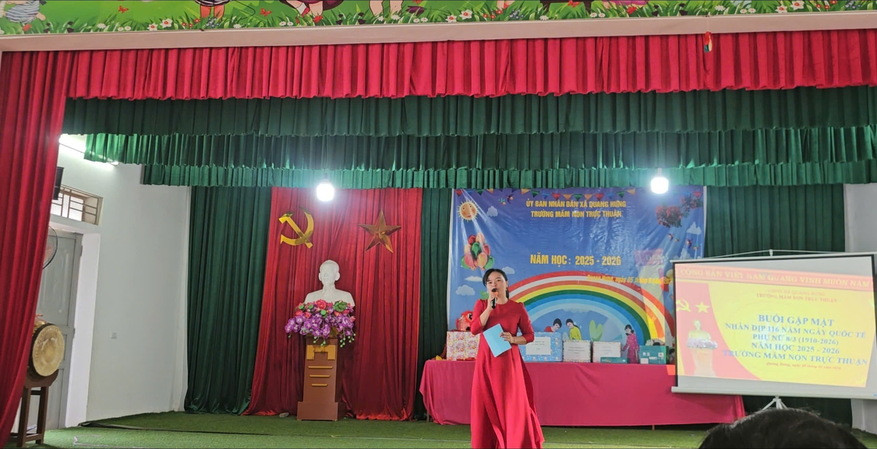
Hình ảnh đc Nguyễn Thị Huyền – Bí thư đoàn trường dẫn chương trình
3. Ôn lại truyền thống ngày 8/3
Kính thưa quý vị!
Ngày 8/3 không chỉ là ngày tôn vinh phụ nữ mà còn là dịp để chúng ta cùng ôn lại truyền thống đấu tranh vì quyền bình đẳng và hạnh phúc của phụ nữ trên toàn thế giới.
Trải qua nhiều giai đoạn lịch sử, phụ nữ đã và đang khẳng định vai trò quan trọng trong mọi lĩnh vực của đời sống xã hội. Ở bất cứ nơi đâu, hình ảnh người phụ nữ luôn gắn liền với sự dịu dàng, nhân hậu, đảm đang và đầy nghị lực.
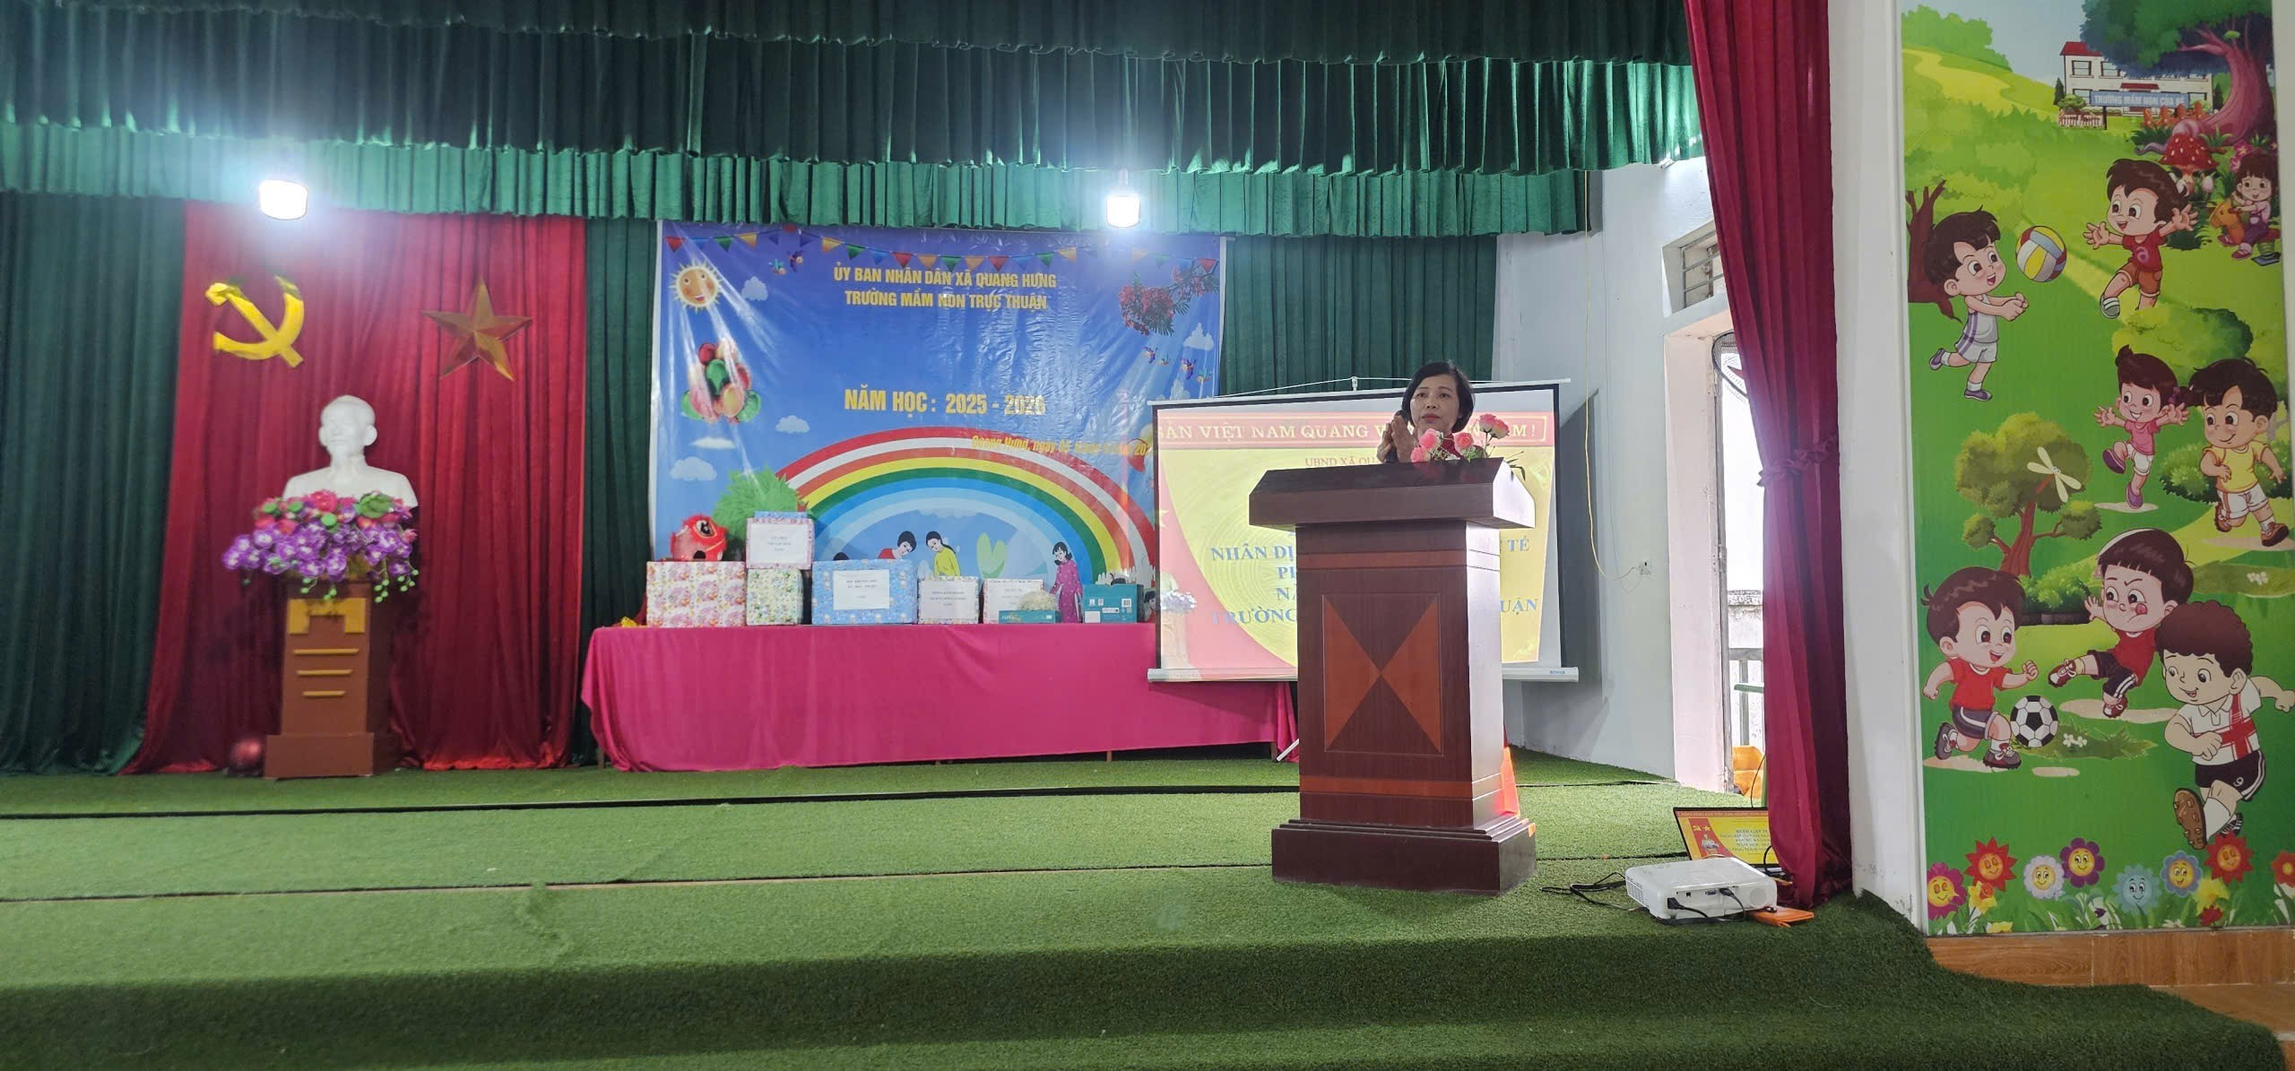
Hình ảnh đồng chí lương Thgij Cúc – Bí thư chi bộ - Hiệu trưởng nhà trường ôn lại truyền thống đấu tranh của phụ nữ

4. Phát biểu chúc mừng
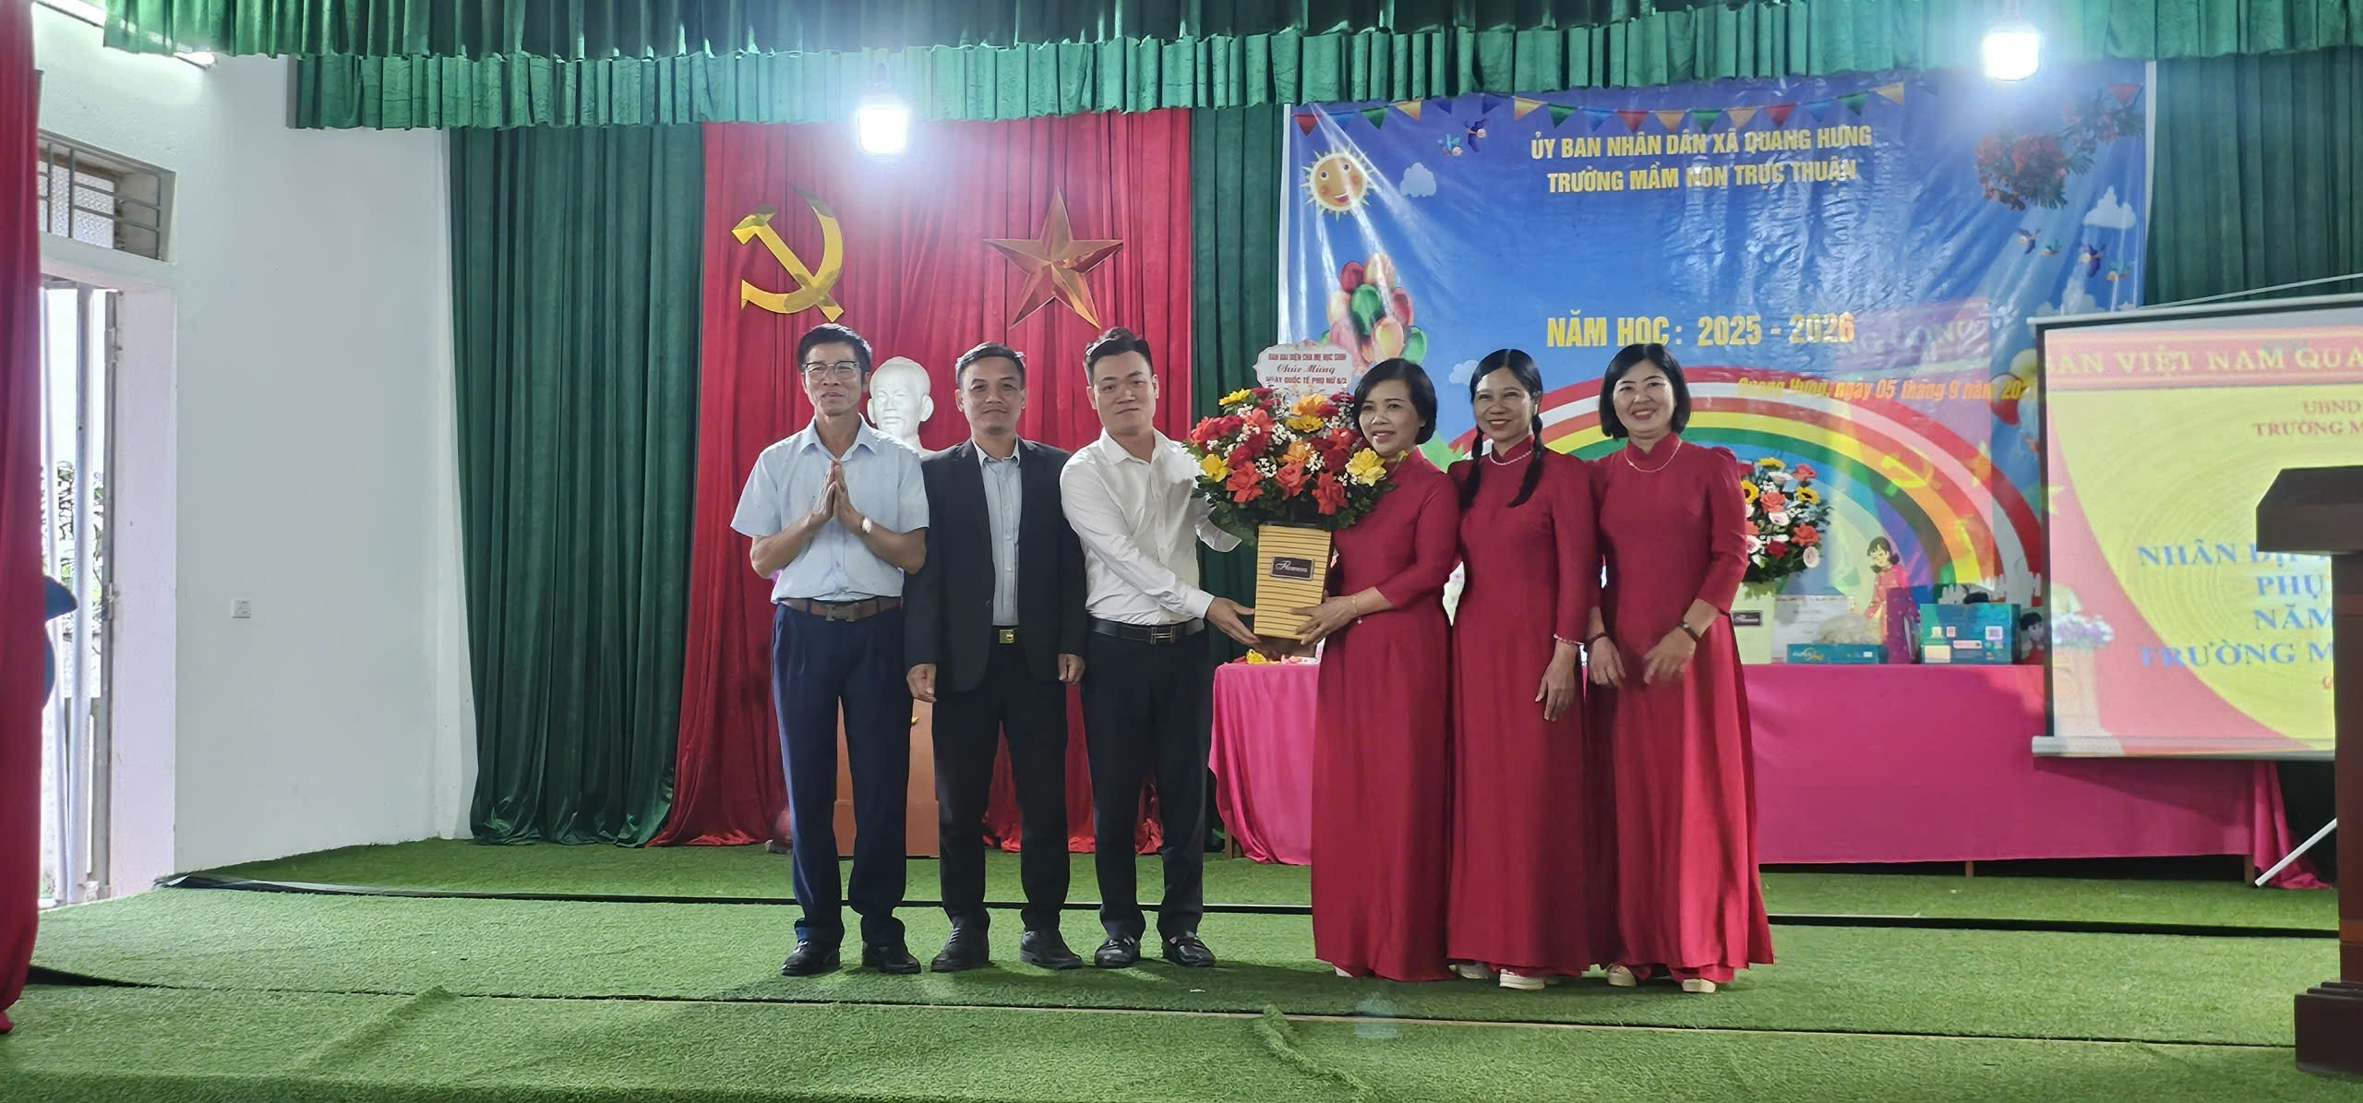
Hình ảnh BCH phụ huynh học sinh tặng hoa chúc mừng BGH nhà trường
chúc mừng nhân ngày Quốc tế Phụ nữ 8/3.

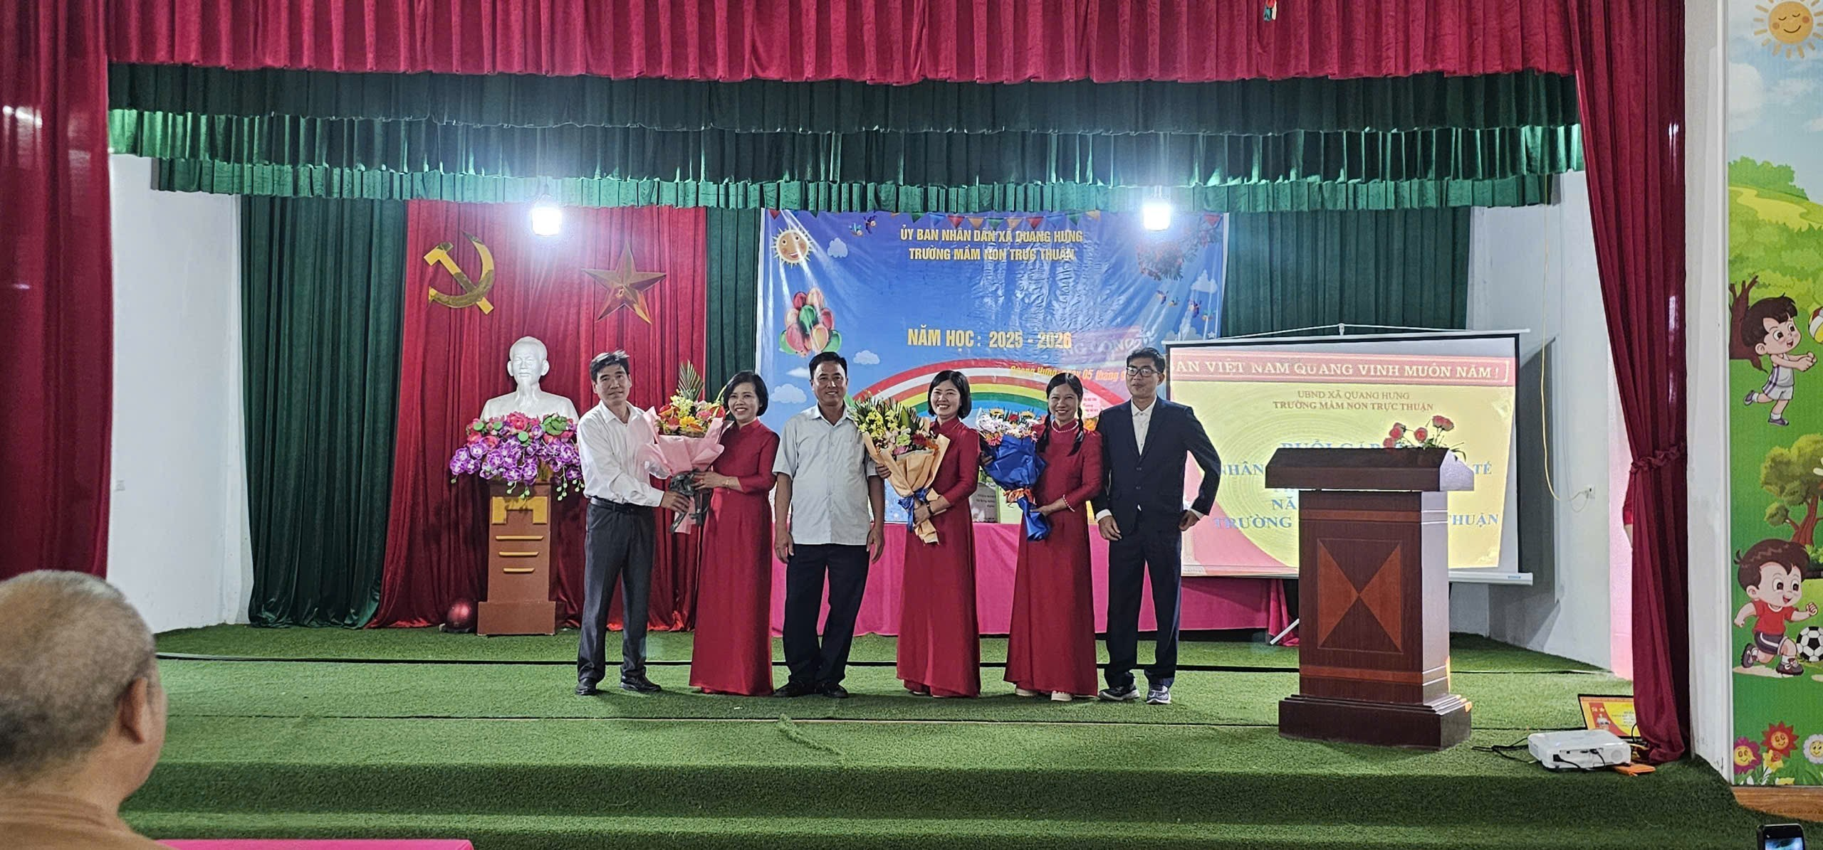

5. Chương trình văn nghệ / giao lưu
Để chào mừng ngày lễ ý nghĩa này, sau đây xin mời quý vị cùng thưởng thức các t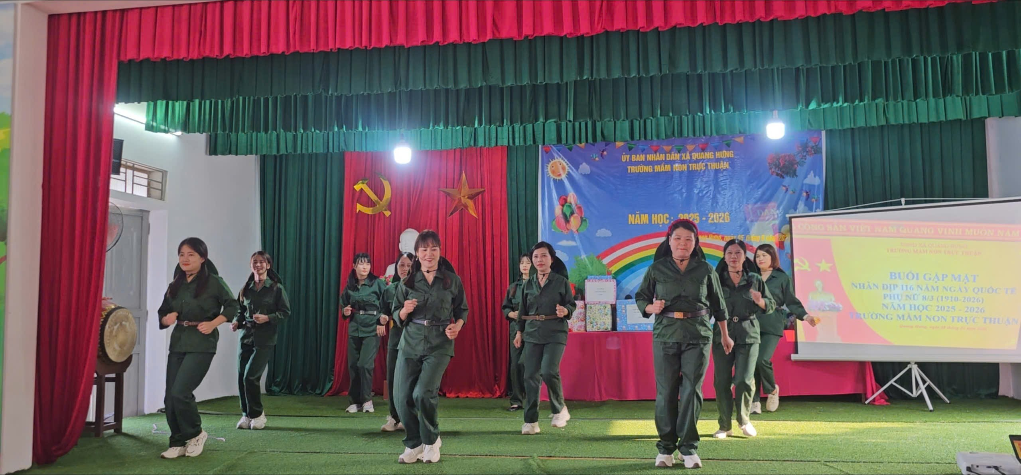iết mục văn nghệ đặc sắc do các cán bộ, giáo viên và nhân viên biểu diễn.
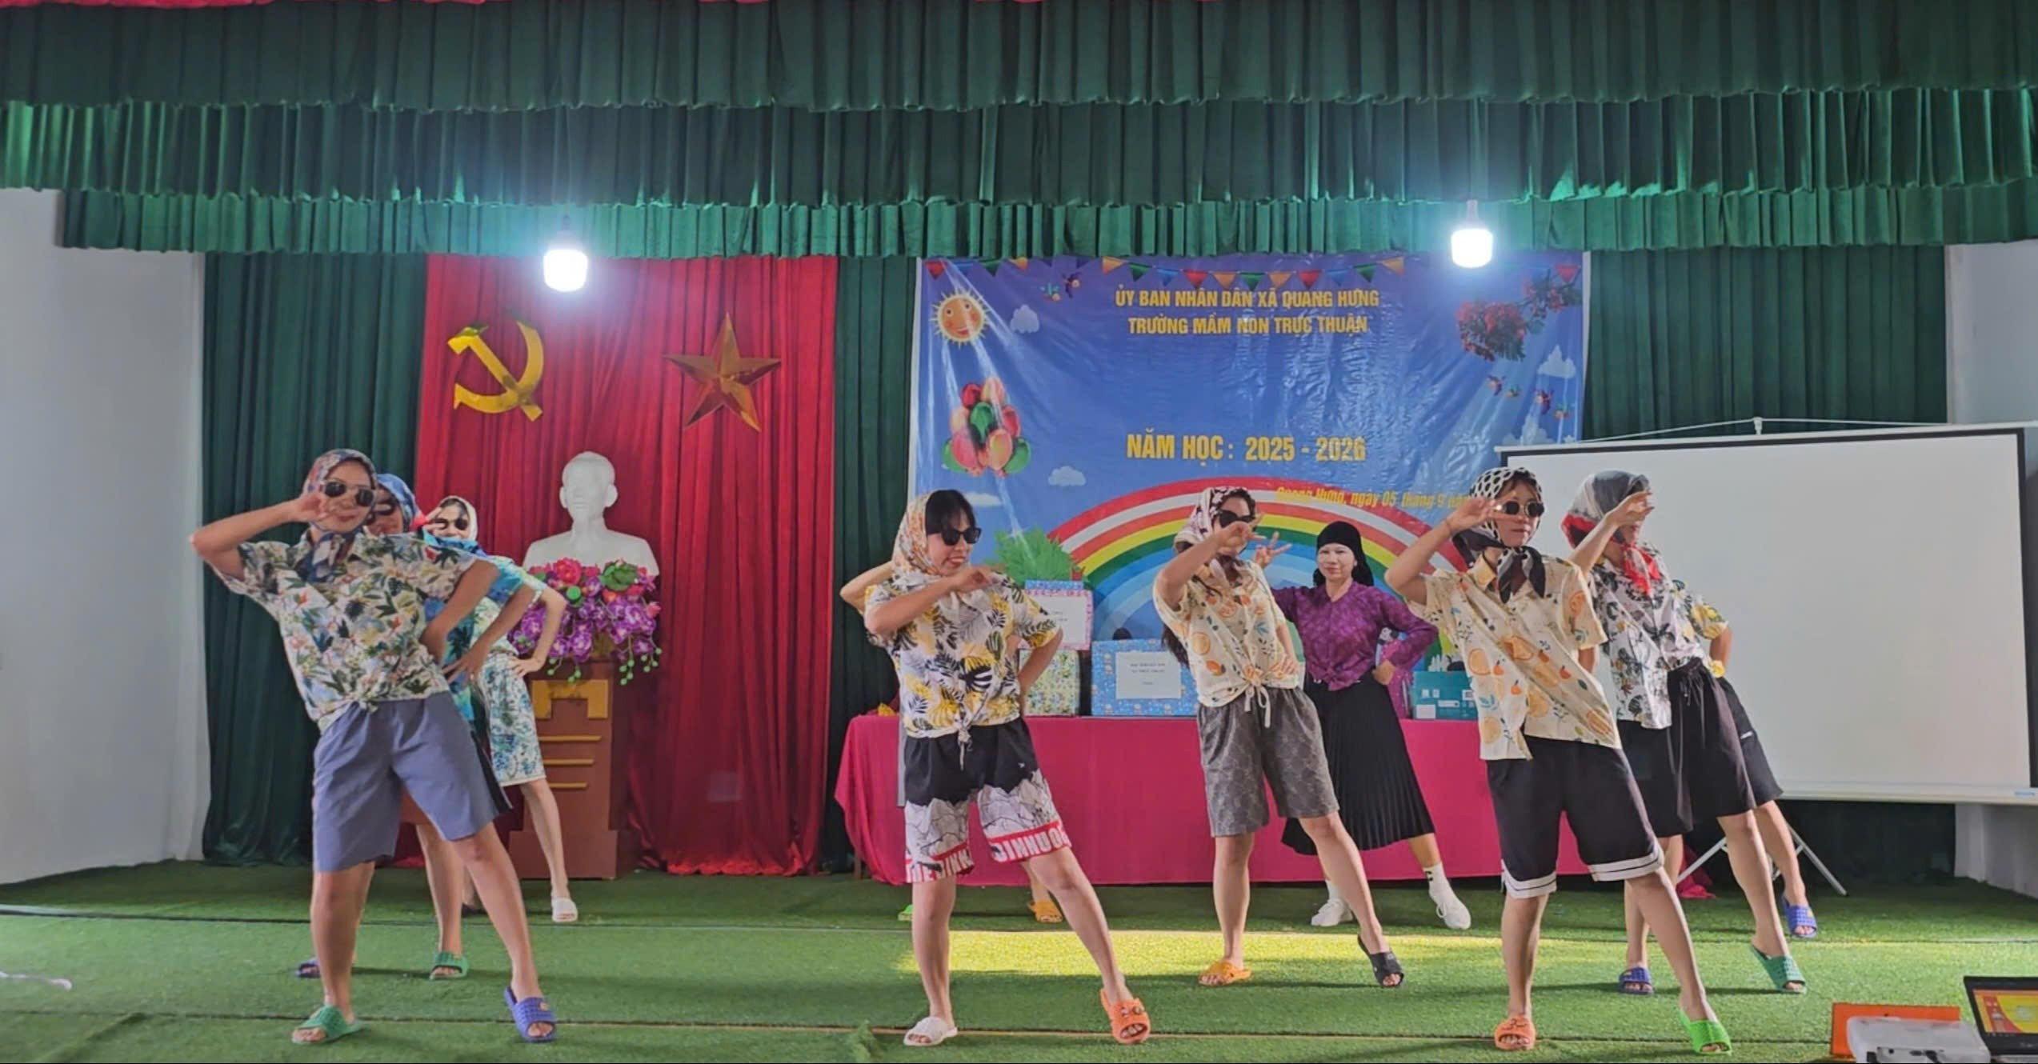

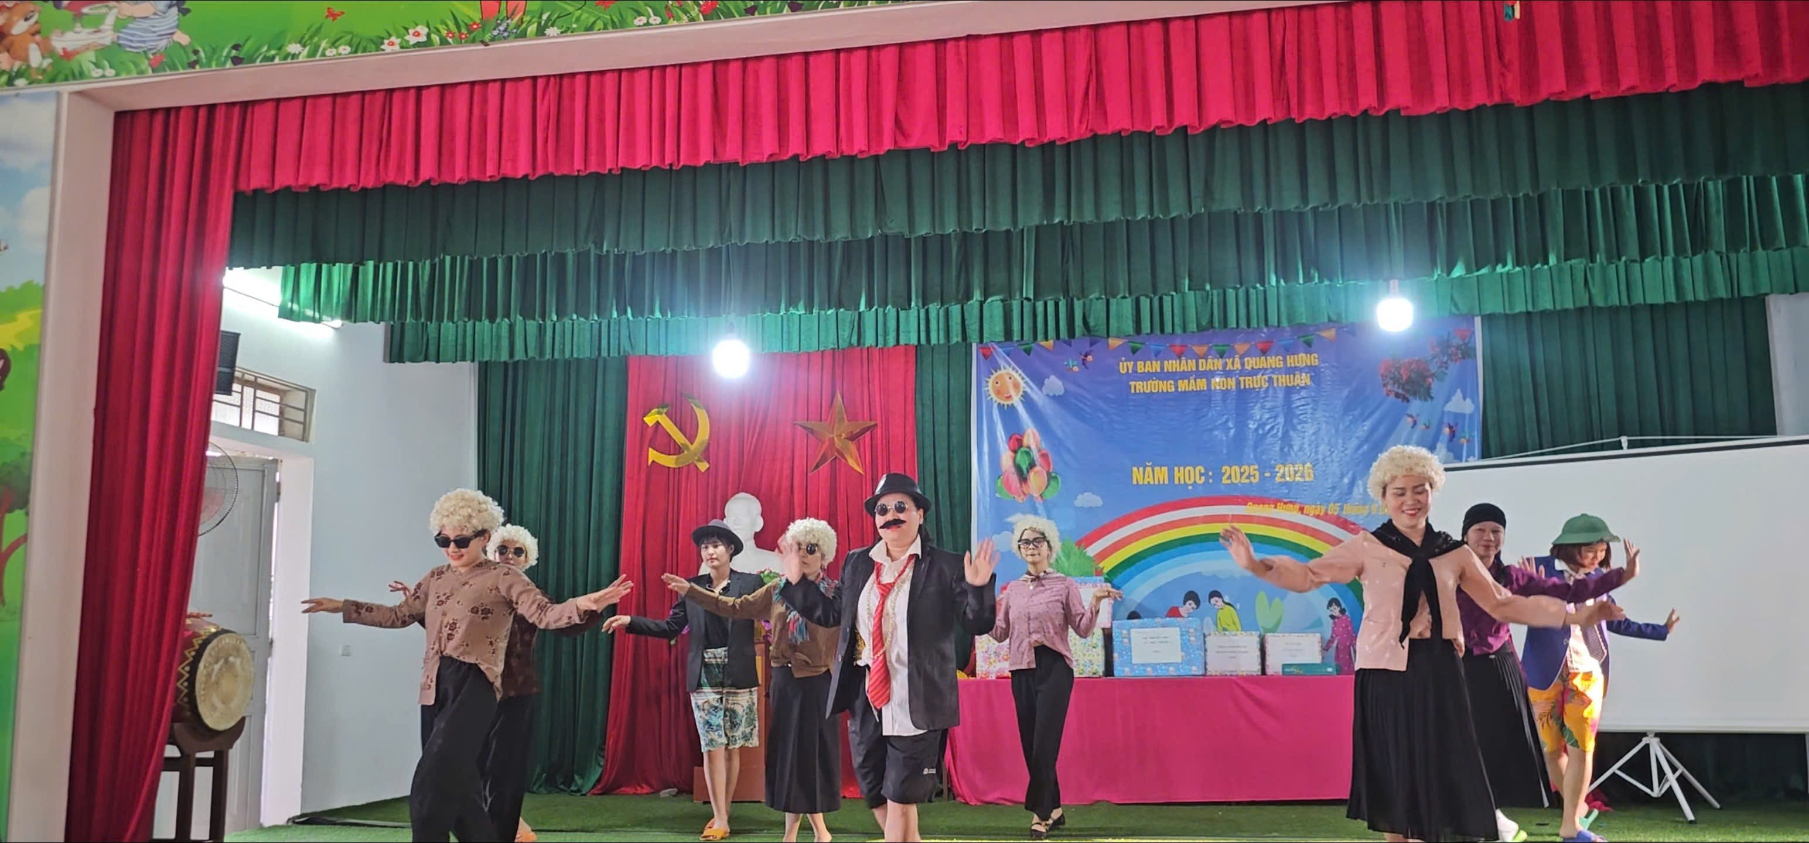
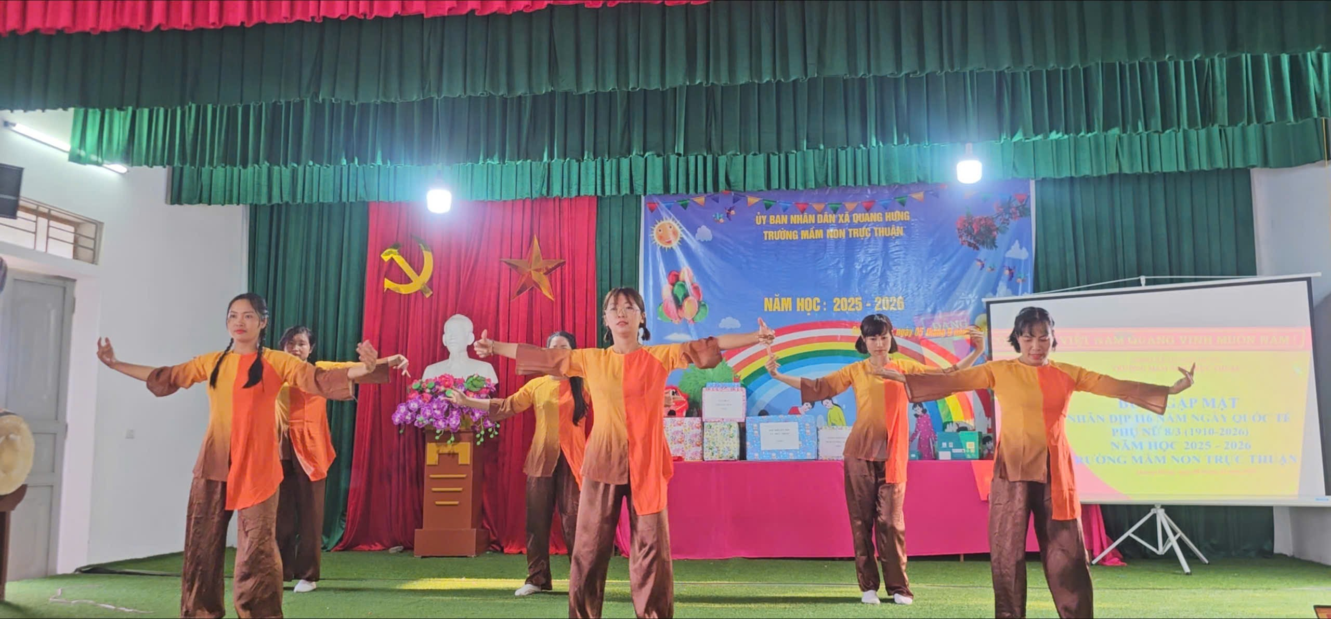
Hình ảnh các chị em chơi trò chơi
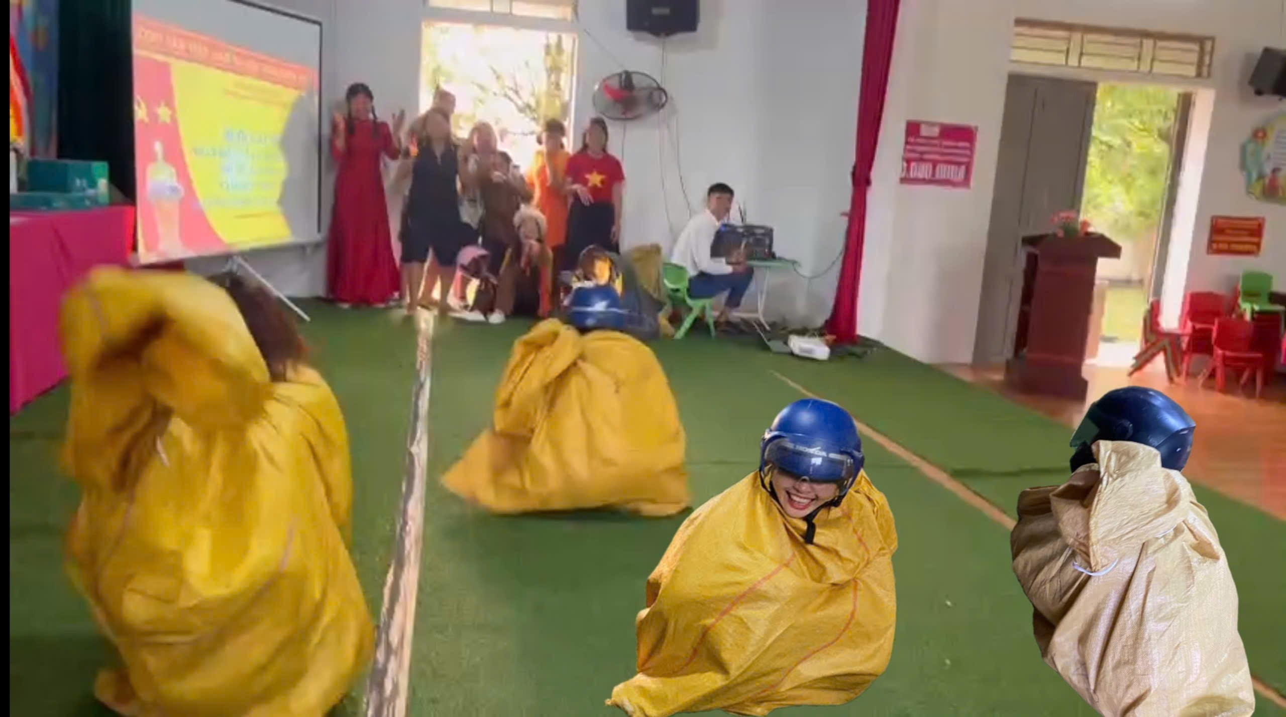
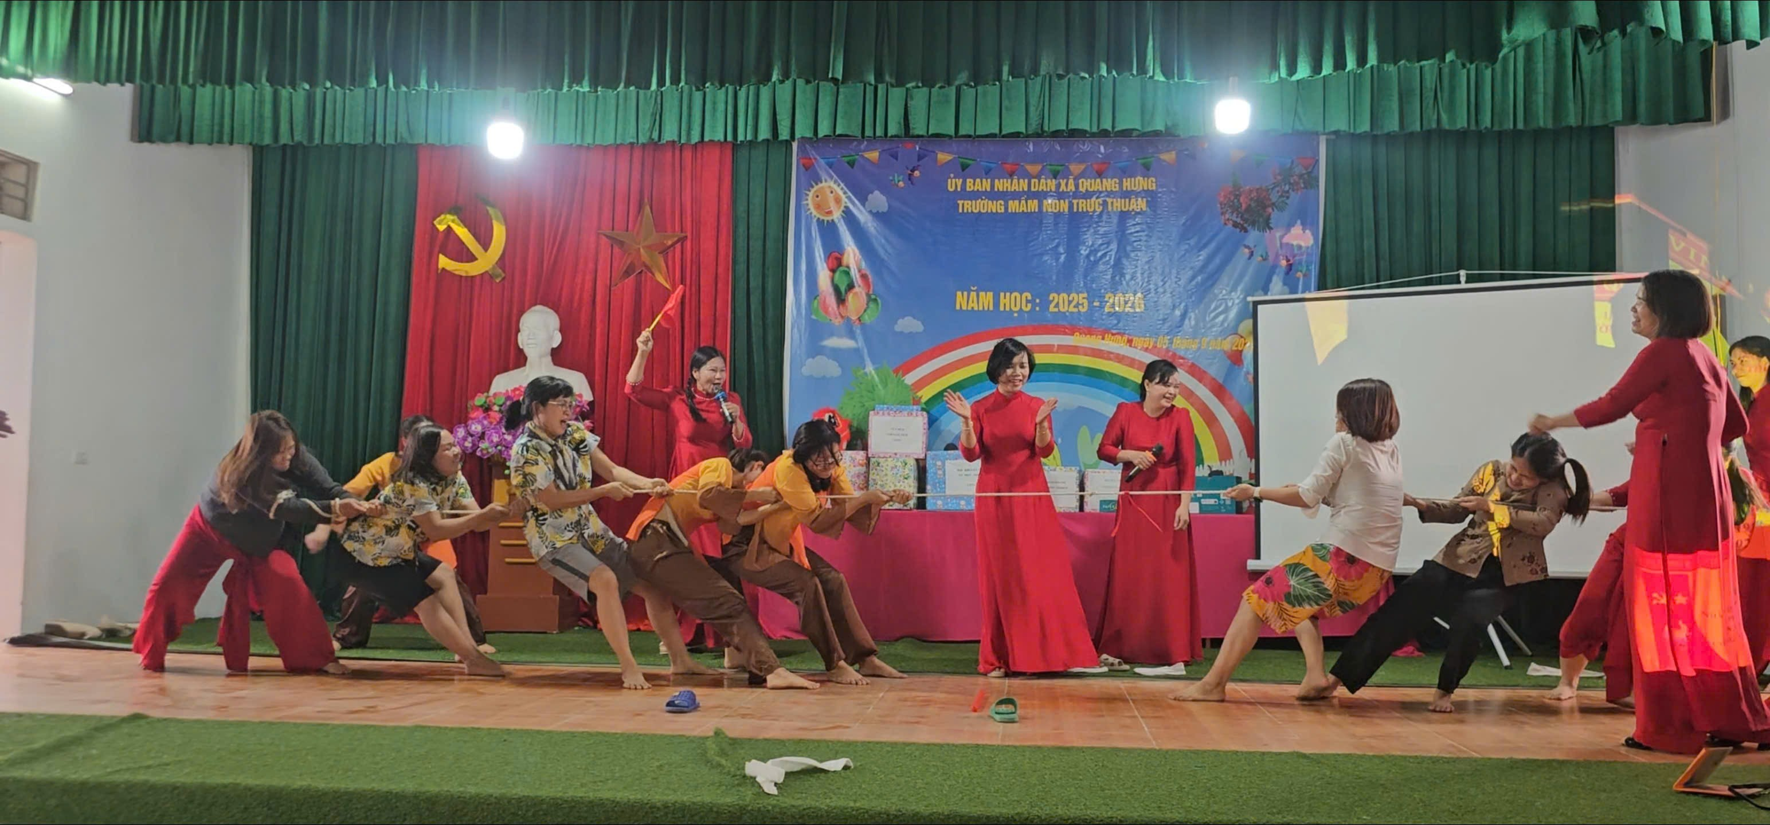
6. Kết thúc chương trình
Hình ảnh đồng Lương Thị Cúc – bí thư chi bộ hiệu trưởng nhà trường lên tặng hoa đội văn nghệ
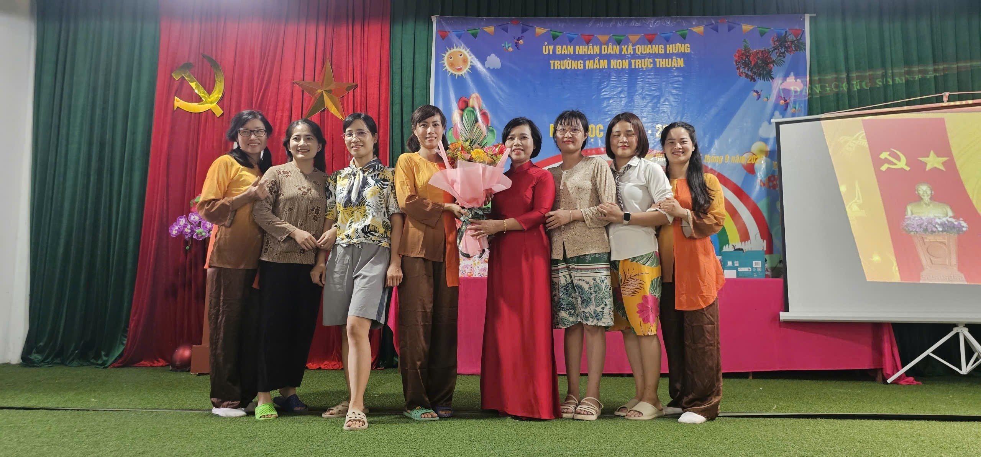

Hình ảnh đồng Lương Thị Cúc – bí thư chi bộ hiệu trưởng nhà trường lên kết thúc hội nghị và chụp ảnh kỷ niệm
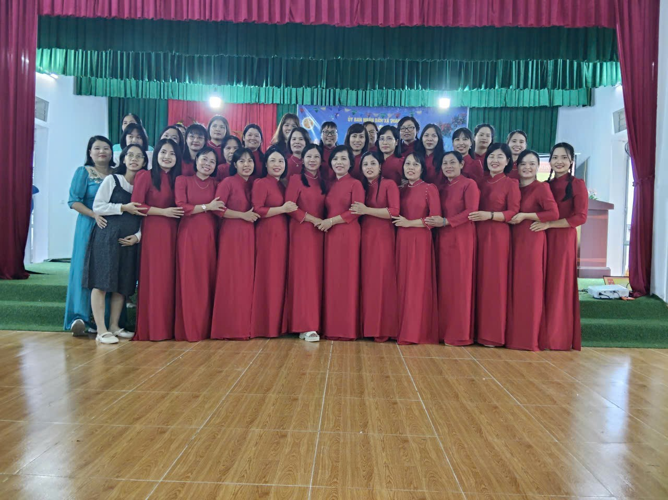

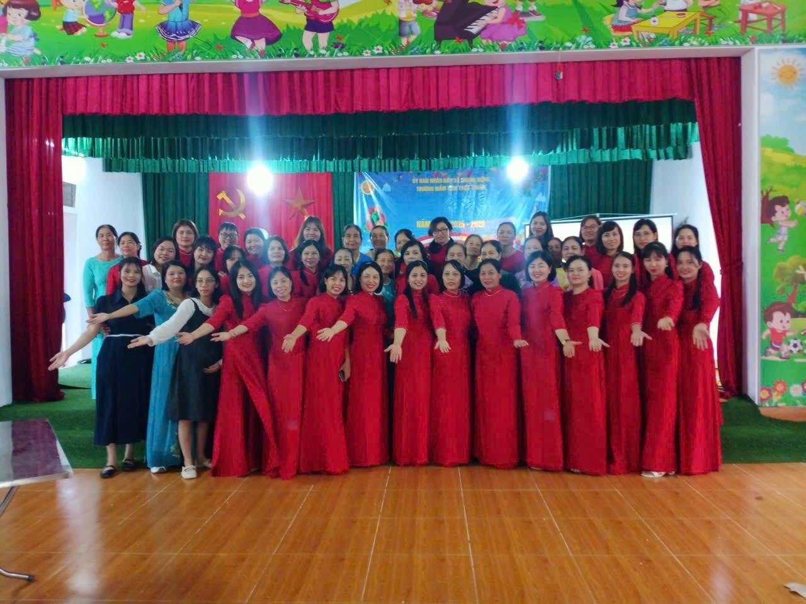

Kính thưa quý vị!
Chương trình kỷ niệm ngày Quốc tế Phụ nữ 8/3 năm 2026 của chúng ta đến đây xin được khép lại.
Nhân dịp này, xin kính chúc toàn thể chị em phụ nữ luôn mạnh khỏe, hạnh phúc, xinh đẹp và thành công trong cuộc sống cũng như trong công việc.
Xin trân trọng cảm ơn và kính chào!

